Witaj,

tutaj znajdziesz informacje o pracy psychologa szkolnego

**Psycholog szkolny – dr Joanna Łubnicka**

Można się ze mną spotkać w następujące dni i godziny:

Wtorek 8.00 – 10.30

Środa               8.00 – 10.30

Ostatni piątek miesiąca              12.30 - 14.30

**Czym zajmuje się psycholog szkolny?**

Psycholog szkolny to osoba, która zajmuje się w szkole pierwszą pomocą psychologiczną oraz bierze aktywny udział w życiu szkoły. Mogą się do niej zgłosić wszystkie osoby tworzące szkolną społeczność (uczniowie, rodzice/opiekunowie uczniów, nauczyciele), które zmagają się z różnego rodzaju trudnościami emocjonalnymi, związanymi z funkcjonowaniem w grupie społecznej czy nauką szkolną.

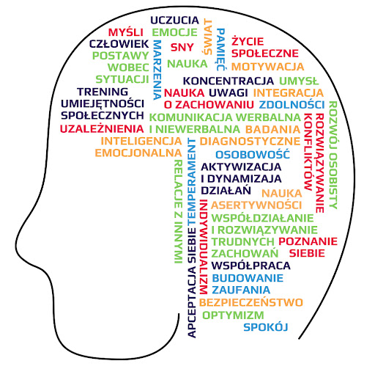

Najważniejszym celem pracy psychologa szkolnego jest zapewnienie opieki psychologicznej uczniom oraz udzielanie wsparcia rodzicom i nauczycielom. W związku z tym prowadzę indywidualne lub grupowe spotkania z uczniami (konsultacje, terapię), ale również realizuję warsztaty psychoedukacyjne dla uczniów mające na celu m.in. rozwój umiejętności w zakresie zarządzania swoimi emocjami, asertywności, integracji, kreatywności, a także wielu innych umiejętności społecznych będących narzędziem do radzenia sobie w codziennym życiu. Podejmuję także działania interwencyjne w sytuacjach kryzysowych oraz aktywnie uczestniczę w działaniach wychowawczo - profilaktycznych na terenie szkoły. Służę pomocą rodzicom w formie konsultacji, warsztatów, grup wsparcia.